EDUCAÇÃO À DISTÂNCIA POR TELECONFERÊNCIA INTERATIVA

Pedro Luiz de Oliveira Costa Neto¹

Resumo -— A partir de meados da década de 90, o ensino à distância teve considerável impulso no Brasil, mediante o uso de novas tecnologias de comunicação. Desde então, grande parte das iniciativas surgidas, mormente no campo acadêmico, têm-se utilizado principalmente da videoconferência e da Internet. Essas mídias, como as demais, têm suas vantagens e dificuldades, deixando uma lacuna que estamos pretendendo eliminar com o uso de uma terceira, a teleconferência interativa, por processo ainda inédito em nosso país, usando a via satelital. O objetivo do presente trabalho é apresentar e discutir uma experiência pedagógica coordenada pelo autor, realizada de outubro a dezembro de 2002, usando a teleconferência interativa. Nossa intenção é trazer ao debate público os resultados alcançados, visando colaborar para a solução de problemas de ensino e treinamento à distância em situações economicamente justificadas pela economia de escala.

Palavras-chave ― Economia de escala, interatividade, mudança de paradigma, transmissão satelital.

A EDUCAÇÃO À DISTÂNCIA NO BRASIL
A educação à distância (EAD) no Brasil tem um razoável histórico desde os primórdios do século XX, com base em ensino por correspondência e transmissões radiofônicas, conforme pode ser visto em [1], mas somente passou a se valer das modernas tecnologias da informação e telecomunicação a partir de meados dos anos noventa. A partir de então, registram-se diversas atividades baseadas no uso da Internet, da videoconferência, da teleconferência e de vídeos. Não nos deteremos aqui em tecnicalidades envolvendo esses veículos de comunicação, que os menos afeitos à questão poderão observar em [2].
Com respeito aos veículos citados, devemos considerar que a educação à distância, entendida como um processo de ensino ou treinamento voltado para a formação, tem sido praticada priorizando a Internet, como nos casos da Unirede (rede virtual de univesidades públicas), da UVB – Universidade Virtual Brasileira (rede virtual de universidades privadas), dentre diversas outras, enquanto que o exemplo pioneiro e mais notável de uso da videoconferência em cursos de pós-graduação é o da Univesidade Federal de Santa Catarina, através do seu LED-Laboratório de Ensino à Distância. Mais informações sobre iniciativas em educação à distância no Brasil podem ser encontradas em [3].
Os vídeos e a teleconferência, por sua vez, têm sido usados em caráter informativo. Merecem destaque, neste contexto, dentre outros, os ciclos de teleconferências coordenados e/ou dirigidos pelo autor, como os do projeto Engenheiro 2001, do Projeto E – Educação para o Emprego e o Empreendedorismo, e os Ciclos de Teleconferências sobre Segurança e Saúde no Trabalho executados para a Fundacentro. Mais informações são encontradas em [4] e [5].
¹Professor de pós-graduação da Escola Politécnica da USP, da Universidade Paulista e das Faculdades Tancredo Neves - Rua Alves Guimarães, 408/104 - 05410-000 - São Paulo - SP, Brasil, politeleia@uol.com.br

AS PALAVRAS-CHAVE EM EAD
Consideramos serem três as principais palavras-chave em educação à distância: mudança de paradigma, interatividade e economia de escala. Comentemos cada uma.
A mudança do paradigma instrucional responde à pergunta, feita pelos céticos, de como pode a EAD funcionar tão bem, e amíude até melhor, que a educação tradicional, presencial. Isto se deve à mudança de paradigma, sem o que a EAD fracassaria.
O paradigma clássico da educação, vigente deste Platão e Aristóteles, é centrado na figura do professor e no verbo ensinar. O douto mestre, como um sol, irradia seus conhecimentos, repassando-os aos humildes alunos, que aprenderão ou não. Estudos recentes mostram que, em geral, os alunos absorvem cerca de 15% do que se lhes tentou transmitir.
No novo paradigma, a figura central passa a ser o aluno, evidentemente instalado em um adequado e meticulosamente planejado ambiente instrucional, e o verbo-chave é aprender, ou, melhor ainda, aprender a aprender. Não significa que os professores deixem de ter importância; pelo contrário, amplia-se o seu papel: além de transmitir conhecimento, devem fazê-lo da melhor forma compatível com o veículo de comunicação utilizado.
Do exposto, conclui-se que a primeira palavra-chave da EAD tem cunho claramente pedagógico.
A segunda palavra-chave é a interatividade, sem a qual a EAD também fracassará. A ausência física do professor deve ser compensada por um eficaz sistema de comunicação com a coordenação, sem o que o aluno sentir-se-á abandonado, frustrado, inseguro, e tenderá a desistir do curso. As suas dúvidas devem ser prontamente esclarecidas, o seu aprendizado permanentemente avaliado, a sua participação no processo educacional sistematicamente incentivada.
Note-se que a interatividade deve ocorrer nos dois sentidos, os alunos acessando a fonte do conhecimento e o professor acompanhando o desenvolvimento dos seus alunos. Para isso, mecanismos de chat e forum, monitores, uso de fax e telefone têm sido usados e, doravante no Brasil, o sistema que descrevemos adiante.
A interatividade é, portanto, uma palavra-chave de cunho comunicacional e, diríamos também, psicológico.
A economia de escala, por sua vez, é obviamente uma palavra-chave de natureza econômica. Está relacionada com a viabilidade econômica dos projetos de EAD.
De fato, as iniciativas recentes de EAD que conhecemos no Brasil são quase sempre, de uma forma ou outra, pagas com recursos governamentais ou institucionais, sem produzir lucro. Fazer EAD envolve custos, em geral elevados, o que exige que se tenha, para a viabilização econômica do empreendimento, que atingir uma escala de operação suficiente para ultrapassar o ponto de equilíbrio financeiro do processo. Isto vem de encontro à nossa percepção de que projetos abrangentes de EAD se fazem com parcerias e não praticando competição predatória entre as partes.

A VIA SATELITAL
Esta via tem sido usada, até recentemente, para a realização de teleconferências. Uma resenha crítica a respeito, incluindo as vantagens e dificuldades do processo, é dada em [6]. Sendo as teleconferências eventos claramente informativos, não configuram, a rigor, educação à distância.
Entretanto, estão surgindo, recentemente, iniciativas pedagógicas por essa via, como a da Facinter – Faculdade Internacional de Curitiba, que está realizando cursos à distância por via satelital com interatividade por voz, e a da DTCom, instalada em Quatro Barras, PR, que oferece extensa programação de cursos em vídeos para os seus assinantes empresariais.
Na seqüência, relatamos a experiência objeto deste texto, que inova por introduzir a interatividade via hardware e software, em iniciativa pioneira no Brasil.

O PROJETO FUNDACENTRO
O autor participa, há quase dois anos, como coordenador de ensino à distância em projetos na Fundacentro - Fundação Jorge Duprat Figueiredo de Segurança e Medicina do Trabalho, que têm levado a 14 tele-salas espalhadas pelo Brasil a discussão da problemática da Segurança e Saúde no Trabalho através de 16 teleconferências e, de outubro a dezembro de 2002, seis cursos à distância de 12 horas cada, usando o processo que denominamos “teleconferência interativa”, para cerca de 500 alunos por curso, que participam freqüentando as tele-salas da instituição.
As tele-salas estão localizadas em cidades espalhadas pelo país, de Belém a Porto Alegre. Por outro lado, uma comparação entre a teleconferência interativa e outros veículos pode ser vista em [7].
A programação sendo executada é dada no Quadro I. Mais informações podem ser vistas em [8].

DATAS | DISCIPLINAS
14/10  a  17/10 | Atualização para Membros de CIPA
21/10  a  24/10 | Estresse no Trabalho: Abordagem Individual e Organizacional
04/11  a  07/11 | Prevenção da Silicose
11/11  a  14/11 | PCMAT – Programa de Condições e Meio Ambiente de Trabalho na Indústria da Construção
25/11  a  28/11 | Ergonomia e LER/DORT
02/12  a  05/12 | Legislação em Segurança e Saúde no Trabalho
Quadro I – Programação dos cursos à distância

A geração das tele-aulas é feita em um pequeno estúdio instalado nas dependências da TV Cultura de São Paulo (ver Figura 1), que também faz o up-link para o satélite Brasilsat B1. Nesse estúdio, há um computador que abriga o software de comando do sistema.
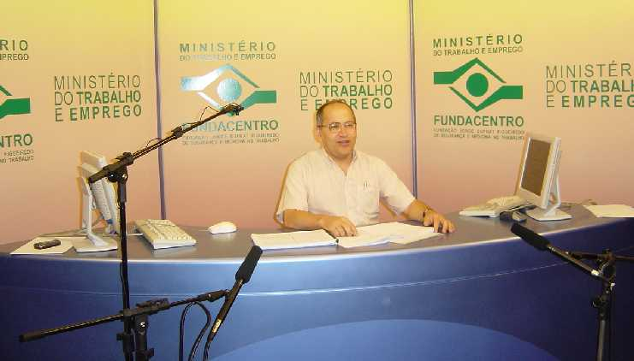
Figura 1

Professor no estúdio

Em cada tele-sala há um computador dotado de um software de apoio incumbido de enviar ao estúdio, via Internet, as informações emanadas dos alunos no processo de interatividade. Essas informações são digitadas em um terminal interativo que cada aluno recebe e enviadas por rádio a uma base acoplada ao computador. O terminal interativo e a base são mostrados na Figura 2. Uma descrição pormenorizada pode ser vista em [9].
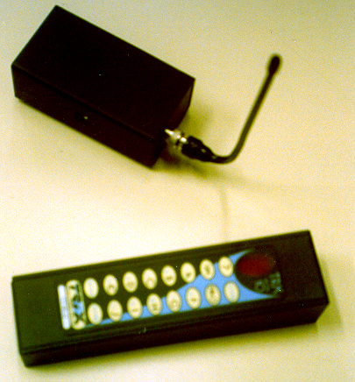

Figura 2
Base e terminal interativo

Há três tipos de interatividade nesse processo:
- Interatividade professor-alunos-professor: o professor, em momentos planejados de sua planejada aula, insere perguntas de múltipla escolha (ou tipo sim ou não) que aparecem na tela e devem ser respondidas pelos alunos em dado tempo, acompanhado por uma barra móvel; as respostas dos alunos são informadas ao software de comando, que envia para a tela os percentuais das respostas. Este processo, portanto, permite a realização de três funções:
- Feedback ao professor quanto ao aproveitamento dos alunos;
- Avaliação do conhecimento adquirido pelos alunos para efeito de nota, quando aplicável;
- Animação, estabelecendo uma sistemática de participação que elude possível tédio dos alunos.
- Interatividade aluno-professor-alunos: o aluno pode apertar a tecla “?” do seu terminal, informando ao professor que deseja fazer uma pergunta verbal. Seu nome e localidade, junto com outros, aparece no monitor do professor que, em momentos planejados, concederá voz aos alunos que escolher. Estes dialogarão com o professor usando telefone sem fio, sendo os demais candidatos a pergunta instruídos a desistir de fazê-la se sua dúvida foi esclarecida, apertando a tecla “cancela”.
- Interatividade aluno-monitor-aluno: alunos que não tenham suas dúvidas esclarecidas durante a aula poderão fazê-lo em seguida, enviando e-mail a um dos monitores disponíveis, que procurarão responder em até 24 horas ou, caso se julguem incapazes, remeterão a dúvida ao professor.
No momento em que encerramos este artigo, haviam sido realizados os cinco primeiros cursos, com aceitação altamente favorável por parte dos alunos, mormente em regiões mais afastadas da Sudeste, onde as carências por informações e conhecimento são mais acentudas.

VANTAGENS E DIFICULDADES
Enumeramos as principais vantagens deste processo:
- É absolutamente amigável aos alunos, por buscar reproduzir, com vantagens, as condições da sala de aula tradicional, num sistema que poderíamos chamar "presencial-virtual";
- Em consequência, o ambiente de grupo tão caro a muitos alunos é preservado, permitindo a interação sinergética dos componentes da classe;
- A preparação das aulas não exige nenhum esforço do professor além de uma organização prévia do material, do planejamento da sessão e da inserção das perguntas;
- O custo dos equipamentos a serem instalados para a recepção do sinal nas tele-salas é pequeno.
Dentre as dificuldades, citamos:
- O custo da transmissão por satélite, fazendo com que o processo somente seja economicamente viável acima de determinada escala de utilização;
- A decorrente dificuldade de gestão de um sistema de grande porte;
- O custo dos terminais interativos que, entretanto, se dilui se a utilização for continuada;
- Problemas com a Internet, que podem acarretar perda de respostas dos alunos.
Evidentemente, nessa experiência piloto, foi necessário ultrapassar diversas dificuldades pontuais que não cabe relatar neste espaço, dentro de um processo sucessivo de aprendizagem, tanto no campo técnico como no pedagógico.
Entretanto, o projeto revestiu-se de pleno sucesso, demonstrando que a teleconferência interativa pode ser considerada uma alternativa válida e, conforme o caso, muito vantajosa para atender às necessidades de EAD no Brasil.

CONCLUSÃO
O objetivo deste trabalho foi apresentar o sistema que desenvolvemos para suprir uma lacuna que identificávamos no Brasil em EAD. Sua realização foi possível devido ao espírito pioneiro da Fundacentro que, preocupada em levar conhecimentos no campo de Segurança e Saúde no Trabalho aos diversos cantos do País, nos proporcionou a oportunidade de viabilizar essa experiência piloto.
É nossa intenção seguir aperfeiçoando o processo que, temos certeza, será de muita utilidade na educação à distância tanto aberta quanto corporativa, sempre que a escala de operação justifique a sua utilização.

REFERÊNCIAS
- Habert, A. - Educação continuada à distância no desenvolvimento profissional de engenheiros - Dissertação de Mestrado - Escola Politécnica da USP - São Paulo, 1998.
- Costa Neto, P.L.O. - Sobre conceitos tecnologias - in www.ciev.com.br
- Maia, C. - Guia brasileiro de educação à distância 2002/2003 - Editora Esfera - São Paulo, 2002.
- Costa Neto, P.L.O.– Teleconferências no ensino: êxitos e desafios - Intertech 2002 - Santos - SP
- Costa Neto, P.L.O.– Novas Tecnologias para Segurança e Saúde no Trabalho - Fundacentro - São Paulo, 2002.
- Costa Neto, P.L.O.– Teleconferencias en Brasil: realizaciones y desafíos - Virtual Educa 2002 - Valencia, Espanha.
- Rocha, A. A. e Costa Neto, P.L.O. - Educação continuada e à distância para a Área Tecnológica - IX Congresso Internacional de EAD - ABED - São Paulo, 2002.
- www.fundacentro.gov.br/ecdsst
- “Automação traz interatividade para ensino à distância”. Revista Automação & Códigos de Barra – Ano II, nº 09 – Nov/Dez-2002.

